从新华出版社获悉，2024年度高考蓝皮书《中国高考报告（2024）》（以下简称本报告）由新华出版社出版，面向全国发行。
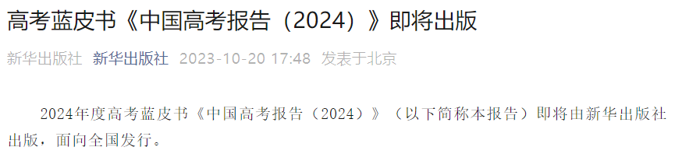本报告从7个部分（包括总报告和6大专题板块），分别讨论了2023年中国高考改革的政策背景、命题政策与特征、教学改革与评价、招录情况、社会影响和评价体系，系统讨论高考综合改革下的政策走向及应对策略。
其中：深入探讨2023年高考试题中的“核心价值金线、能力素养银线、情境载体串联线”鲜明特征，剖析“无价值，不入题；无思维，不命题；无情境，不成题；无任务，不立题”的命题原则，综合阐释高考命题的时代特征与发展趋势。
此外，教育部也明确：高考命题体现基础性、综合性、应用性和创新性，注重考查关键能力、学科素养和思维品质，注重考查学生对所学知识的融会贯通和灵活运用。
近年来，随着高考综合改革在各省市的逐步深入，高考命题也更能体现创新性要求。通过命题创新，创设新颖的试题情境、题目条件、设问方式，考查考生思维的灵活性与创造性。
由此可见，2024年高考命题的侧重点仍将围绕“持续深化考试内容改革”展开。
01
语 文
2023年高考语文全国卷试题，虽然“全国甲卷”“全国乙卷”“新课标1卷”和“新课标2卷”面向不同省份，内容和难度略有不同，但是都包含现代文阅读、古诗文阅读、语言文字运用和作文等模块。不同模块的命题重心梳理如下👇1.信息类文本阅读：以语意信息为基础，视野延伸至写作手法和语言特色；
2.文学类文本阅读：聚焦审美鉴赏，以典型问题考查文学之美的理性阐释；
3.古诗文阅读：延续传统理念，重视文言知识积累与运用并强调诗论互参；
4.语言文字运用：在语境中考查语用实践，兼顾语言现象分析和效果评价；
5.作文：与学生生活体验和学习经验紧密结合，具有较强文学性和思辨性。启示：展望未来，依据新版课程标准深化高考命题改革是大势所趋。
鉴于语文核心素养具有整体性、综合性和实践性等特点，全国卷或将作出结构性调整，通过统整命题材料和测试任务，构建序列化语文实践活动模块，在更为开放和复杂的情境中引导学生展现语文学业成就。
02
数 学
2023年高考数学全国卷试题，全面考查数学学科核心素养。几大核心素养如下👇1.数学运算素养：理解运算对象、探究运算思路；
2.数学抽象素养：理解情境、从情境中抽象出数学命题或模型；
3.数据分析素养：将情境抽象为统计问题、合理构建模型推断结论、解释现实问题；
4.直观想象素养：借助几何直观和空间想象，同时依据一定的逻辑推理解决问题；
5.逻辑推理素养：一般化为特殊的逻辑推导等。2023年高考数学全国卷试题，融合了数学基础知识的考查和数学学科核心素养的考查。1.考查数学运算素养的题目：第一问更多体现数学基础知识，第二问更多体现数学运算素养；
2.考查数学抽象素养的题目：如果缺乏一定的数学抽象能力，解决此题就比较困难，同时解决此题需要具备对数函数相关的基础知识；
3.考查数据分析素养的题目：考生需要具备扎实的统计知识，同时能够将现实情境转化为统计问题，借助概率统计基础知识加以解决；
4.考察逻辑推理素养的题目：更需要借助具体数学知识，通过有逻辑的推理，包括数学演算解决问题。
03
英 语
2023年高考英语全国卷试题，所透露的命题方向有以下几点👇1.试题体现了高考对体育、美育和劳动教育的引导。
2.试题选用的语篇注重融入中华优秀传统文化、社会主义先进文化。
3.试题着重考查基础语言知识、文化知识的理解和掌握，突出考查关键能力，尤其强化对阅读理解、书面表达等关键能力的考查。
4.试题在听力、阅读、语言运用和写作等各部分根据所选素材创设不同的情境，提高试题的开放性和灵活性。
5.试题强调对应用性和创造性能力的考查，引导学生在语言学习过程中注重辨析语言和文化中的具体现象，梳理和概括信息，从自己的视角正确评判周围事物和观念，创造性地表达自己的观点和想法。此外，2023年高考英语全国卷试题与往年最大的变化，是书面表达部分的应用文写作试题（即通常所说的作文题）2021年至2023年英语高考全国卷应用文写作试题分析如下图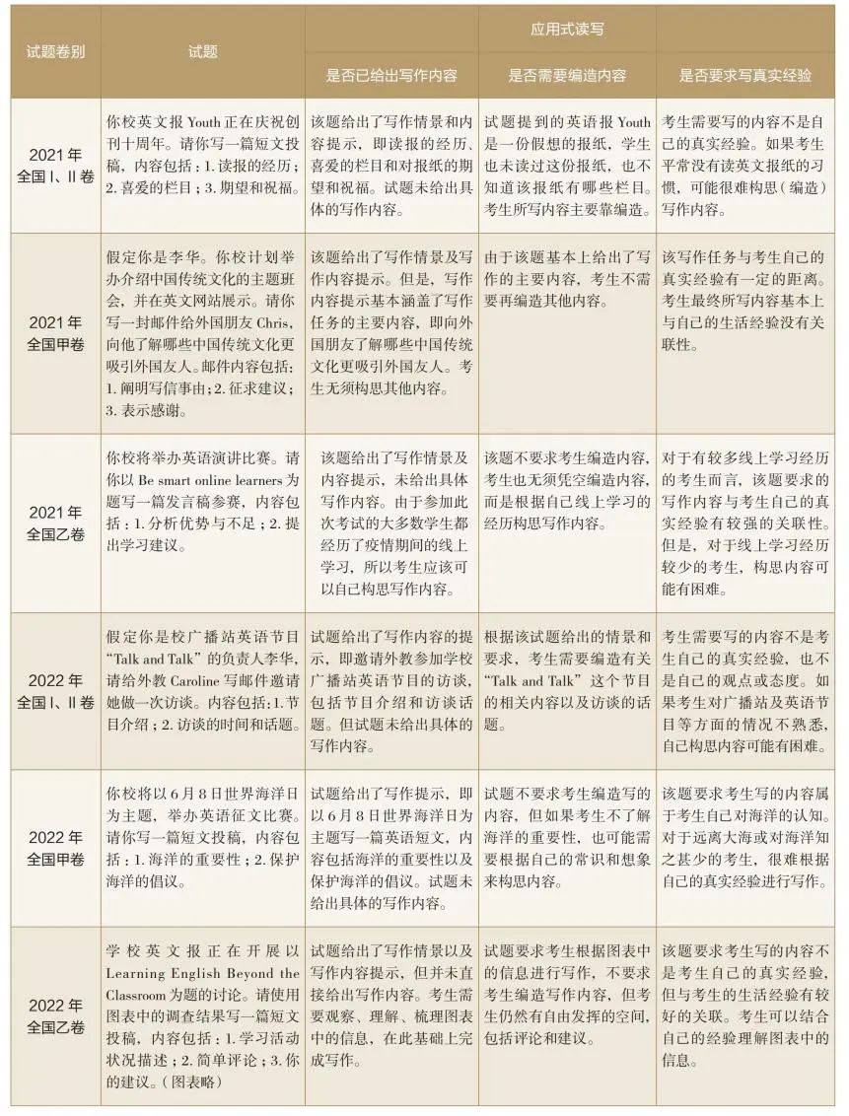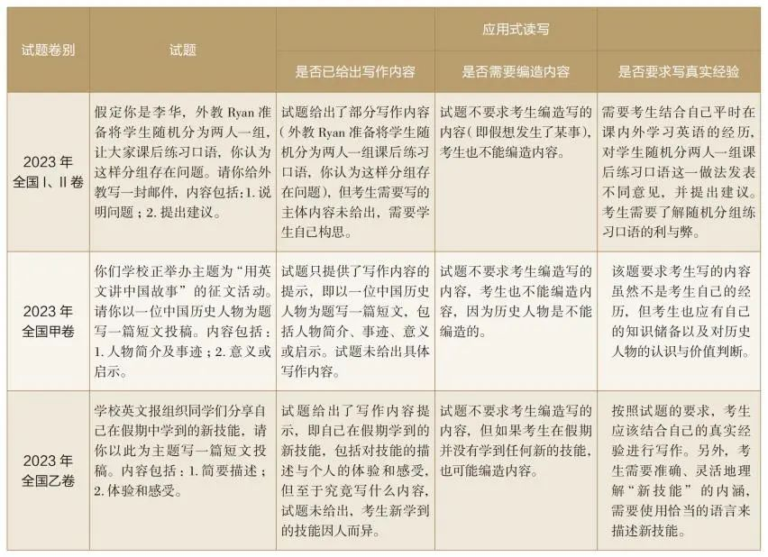与2021年和2022年的六道应用文写作试题相比较，2023年的三道应用文写作试题有如下主要变化：1.题目都给出了写作内容提示，但均未给出具体的写作内容，考生需要根据写作情景的要求，结合自己已有的知识、经验或经历的事情构思写作内容。很好地考查了学生用英语分析问题、解决问题以及用英语表达真实经验和思想的能力。
2.题目均未出现以往试题中要求考生编造写作内容的情况，比如并未读某种报纸而要写读报经历和喜爱的栏目。
3.题目除了要求学生用英语陈述事实性信息（比如给外教写邮件邀请她为校广播站的英语节目做一次访谈），而且均要求学生在陈述事实性信息的基础上，发表并论证观点、描述体验和感受、表达态度和价值判断、提出建议等。2023年英语高考全国卷应用文写作试题的新动向，预示着今后英语写作教学应着重培养以下几方面能力：1.用英语描述事件、描述个人经历和事物特征的能力；
2.描述、概括真实的经验和事实的能力；
3.传递信息、论证观点、表达情感的能力；
4.对观点、事件、经验进行阐释和评论的能力等。
以上就是《人民教育》邀请到的权威专家对2023年高考真题全国卷的部分评析。
2023年高考是基于新课标、使用新教材、落地新高考的第一年，与2023年高考真题有关的命题方向、命题规律、命题原则等将在2024年乃至往后每年高考中持续体现。
老师建议：
参加2024年高考的学生。与其死记硬背、“机械刷题”，费时费力，不如反复研读高考真题，参透命题者的命题思路，知道命题者关注什么、考查什么，从而反观和调整自己的复习方法，梳理知识框架，聚焦核心问题，提高效率，稳扎稳打，积极应对，从容备战。

